安康学院电子与信息工程学院实验报告
课程  名称 | 多媒体数据库系统 | 实验  名称 | SQL语言—SELECT查询操作 |  |  |  |  | 成绩
姓名 | 王国晗 | 学号 | 2016025031 | 班级 | 数媒16级1班 | 实验  日期 | 2018.5.7
1．实验目的：
（1）了解查询的概念和方法；
（2）掌握查询窗口中执行select操作的方法；
（3）掌握select语句在单表查询中的应用；
（4）掌握select语句在多表查询中的应用；
（5）掌握select语句在复杂查询中的使用方法。
2．实验内容及过程：
写出实现下列查询的SQL语句，并验证：
（1）从商品库的商品表1中查询出所有商品的不同分类名。
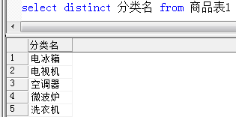
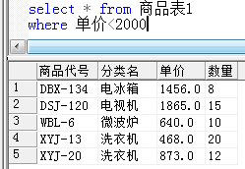
（2）从商品库的商品表1中查询出单价低于2000元的每一种商品的商品代号、分类名和单价。
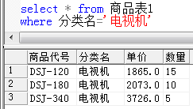
（3）从商品表1中查询出分类名为“电视机”的所有商品。
（4）从商品表1中查询出每一种商品的价值。
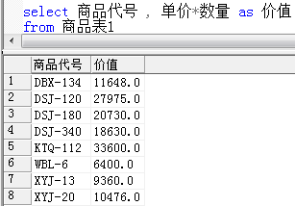
（5）从商品表1中查询出不同分类名的种数。
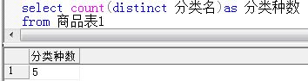
（6）从商品表1中查询出所有商品的最大数量、最小数量、平均数量及数量总和。
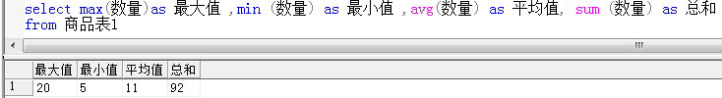
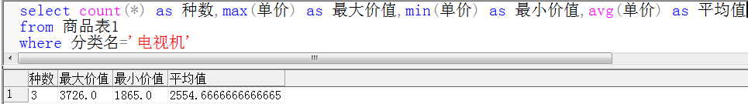
（7）从商品表1查询出分类名为“电视机”的商品的种数、最高价、最低价及平均价。
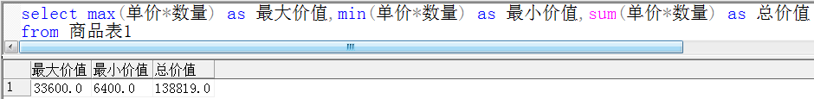
（8）从商品表1查询出所有商品的最高价值、最低价值及总价值。
（9）从教学库中查询出每个学生选修每门课程的学生号、姓名、课程号、课程名、成绩等数据。
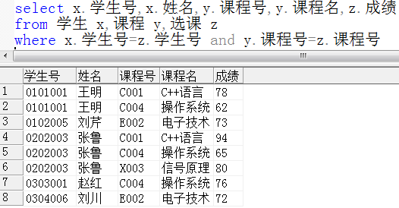
（10）从商品表1中查询出单价大于1500、同时数量大于等于10的所有商品。
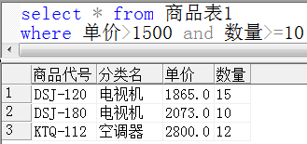
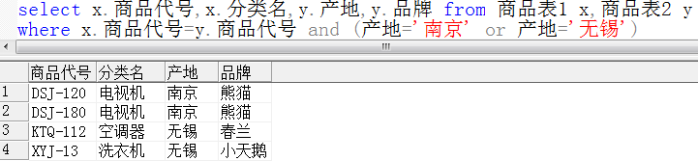
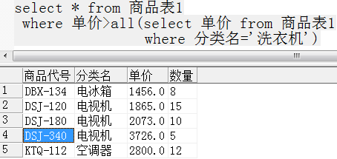
（11）从商品表库中查询出产地为南京或无锡的所有商品的商品代号、分类名、产地和品牌。
（12）从商品表1中查询出单价比分类名为“洗衣机”的所有商品单价都高的商品。

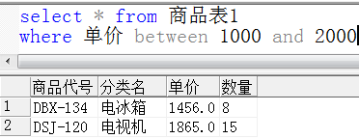
（13）从商品表1中查询出单价在1000到2000元之间的所有商品。
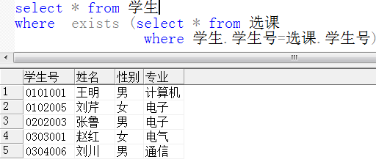
（14）从教学库中查询出选修至少一门课程的所有学生。

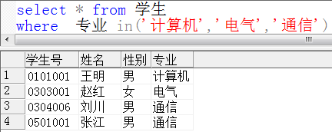
（15）从学生表中查询出专业为计算机、电气、通信的所有学生。
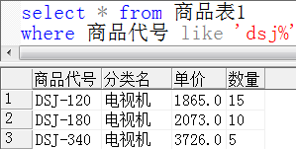
（16）从商品表1中查询出商品代号以字符串’dsj’开头的所有商品。
（17）从学生表中查询出每个专业的学生数。

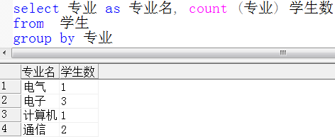

（18）从学生表中查询出专业的学生人数多于1人的专业名和人数。
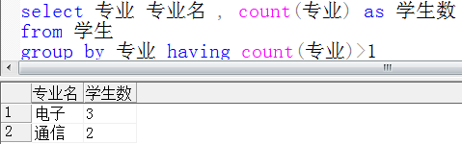

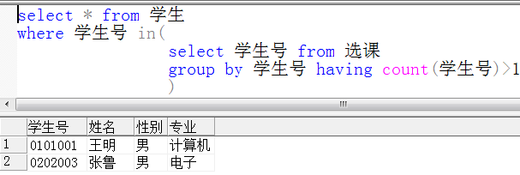
（19）从教学库中查询出选修课程超过1门的学生
（20）从商品表中按单价升序查询出所有商品记录。
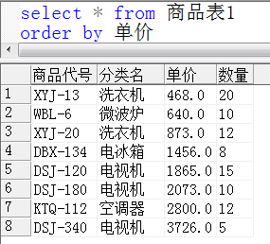

3．实验总结：
本次实验主要针对select 查询的练习，all<子查询>全部为真的时候才能为真，any<子查询>和some<子查询>起着相同的作用，其子查询只要满足一条为真则为真，group by 在本次实验用于查询选择相关专业及其对应的人数，理解起来存在一定的困难，having常常和group by一起用，作为一个筛选条件而存在，通过本次实验受益非浅，了解到了不同的查询命令，认识到了查询语句的博大精深，后面的学习我会继续努力 ，尽最大的努力去学好这门课。

